

МИНОБРНАУКИ РОССИИ

Федеральное государственное бюджетное   
образовательное учреждение высшего образования

«Московский государственный технологический университет «СТАНКИН»

(ФГБОУ ВО «МГТУ «СТАНКИН»)

|  |  |
| --- | --- |
| Институт  информационных систем и технологий | Кафедра прикладной математики |

ОТЧЕТ О ВЫПОЛНЕНИИ

ЛАБОРАТОРНОЙ РАБОТЫ № 3

ПО ДИСЦИПЛИНЕ «ВЫЧИСЛИТЕЛЬНАЯ МАТЕМАТИКА»

НА ТЕМУ «ВСПЛЫТИЕ ПОДВОДНОЙ ЛОДКИ»

|  |  |  |  |  |  |  |  |
| --- | --- | --- | --- | --- | --- | --- | --- |
| СТУДЕНТА | | 2 | | КУРСА | бакалавриата | ГРУППЫ | ИДБ-22-15 |
|  | *(уровень профессионального образования)* | | | | | | |
| Набойщикова Артемия Андреевича | | | | | | | |
| *(Фамилия Имя Отчество)* | | | | | | | |
| Направление: | | | 09.03.04 «Программная инженерия» | | | | |
| Профиль подготовки: | | | «Системный анализ и проектирование программных комплексов» | | | | |

| Отчет сдан: | «3» июня 2024 г. | | |
| --- | --- | --- | --- |
| Проверил: | Москалев П.В., профессор, д.ф.-м.н. |  |  |
|  | *(Фамилия И.О. должность/звание, степень)* |  | *(Подпись)* |

МОСКВА 2024

**Лабораторная работа № 3: «Всплытие подводной лодки»**

**Цель работы:** изучить методы численного дифференцирования для решения системы обыкновенных дифференциальных уравнений и применить их на практике для решения прикладной задачи (построения траектории, определения времени и точки всплытия подводной лодки).

**Вывод системы обыкновенных дифференциальных уравнений**

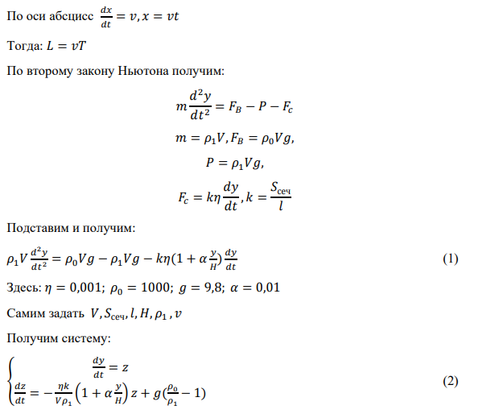

**Постановка задачи.** Дано: *H* — глубина погружения подводной лодки. Найти: *T* — время всплытия подводной лодки; *L* — абсцисса точки всплытия подводной лодки.

**Задание на лабораторную работу**

1. Численно решить систему дифференциальных уравнений, используя явные методы Эйлера–Коши второго порядка или Рунге–Кутты четвертого порядка. Оценить погрешность по правилу Рунге. Шаг по глубине выбирать в пределах от 0,01 *H* до 0,001 *H*.
2. Аппроксимировать полученное решение по методу наименьших квадратов, используя не менее 20 точек. Для аппроксимации использовать полином второго порядка вида   
   *y* = *b*0 + *b*1*t* + *b*2*t*2. Для оценки погрешности аппроксимации использовать среднее квадратичное отклонение.
3. По полученным точкам построить траекторию всплытия подводной лодки *y* = *f*(*x*).
4. Используя построенную аппроксимацию *b*0 + *b*1*T* + *b*2*T*2 = 0, оценить значения времени всплытия *T* и абсциссы точки всплытия подводной лодки *L* = *vT*.
5. Провести анализ выполненной лабораторной работы и сделать выводы.

**Выполнение лабораторной работы**

**1. Численное решение системы** обыкновенных дифференциальных уравнений

Блок-схема явного метода Рунге–Кутты четвертого порядка

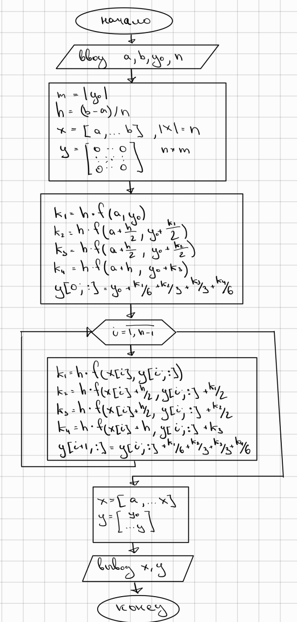

Листинг реализации явного метода Рунге–Кутты четвертого порядка для решения системы обыкновенных дифференциальных уравнений на языке Python

from typing import Callable, Tuple

import numpy as np

import matplotlib.pyplot as plt

# Дано

eta = 0.001

rho0 = 1025

g = 9.8

alpha = 0.01

rho1 = 950

# Задать самому

V = 900 # объём

S = 180 # площадь

l = V/S # длина

H = 500 # глубина

v = 25 # скорость

k = S / l

# Метод Рунге–Кутта 4 порядка

def rk4(f: Callable[[float, np.ndarray], np.ndarray], a: float, b: float, y0: np.ndarray, n: int) -> Tuple[np.ndarray, np.ndarray]:

    m = len(y0)

    h = (b - a) / n

    x = np.linspace(a + h, b, n)

    y = np.zeros((n, m))

    k1 = h * f(a, y0)

    k2 = h * f(a + h/2, y0 + k1/2)

    k3 = h * f(a + h/2, y0 + k2/2)

    k4 = h * f(a + h, y0 + k3)

    y[0, :] = y0 + k1/6 + k2/3 + k3/3 + k4/6

    for i in range(n - 1):

        k1 = h * f(x[i], y[i, :])

        k2 = h * f(x[i] + h/2, y[i, :] + k1/2)

        k3 = h * f(x[i] + h/2, y[i, :] + k2/2)

        k4 = h * f(x[i] + h, y[i, :] + k3)

        y[i + 1, :] = y[i, :] + k1/6 + k2/3 + k3/3 + k4/6

    x = np.concatenate(([a], x))

    y = np.concatenate((y0.reshape(1, m), y))

    return x, y

# Функция для системы уравнений

def submarine_sys(t: float, y: np.ndarray) -> np.ndarray:

    dy = y[1]

    dz = -(eta*k / (V*rho1)) * (1 + alpha*y[0]/H)*dy + g*(rho0/rho1-1)

    return np.array([dy, dz])

# Начальные условия

y0 = np.array([-H, 0])

a = 0

b = 100

n= 100

# Решение системы дифференциальных уравнений

solution: Tuple[np.ndarray, np.ndarray] = rk4(submarine_sys, a, b, y0, n)

# Убираем значения, где y1 >= 0

solution_x: np.ndarray = solution[0][solution[1][:, 0] <= 0]

solution_y: np.ndarray = solution[1][solution[1][:, 0] <= 0]

Вычислим погрешность по правилу Рунге:

**2. Квадратичная аппроксимация решения по методу наименьших квадратов**

# Функция для аппроксимации методом наименьших квадратов

def approx(x: np.ndarray, y: np.ndarray, degree: int) -> np.ndarray:

    n: int = len(x)

    X: np.ndarray = np.ones((n, degree + 1))

    for i in range(1, degree + 1):

        X[:, i] = x ** i

    coefficients: np.ndarray = np.linalg.solve(np.dot(X.T, X), np.dot(X.T, y))

    return coefficients

# Аппроксимация решения

# и получение коэффициентов полинома

degree = 2

c,b,a = approx(solution_x, solution_y[:, 0], degree)

**3. Траектория всплытия подводной лодки**

# Создание данных для аппроксимированной кривой

t_plot: np.ndarray = np.linspace(0, np.max(solution_x), 100)

y_plot: np.ndarray = a * t_plot**2 + b * t_plot + c

# Построение графика

plt.scatter(solution_x * v, solution_y[:, 0], color="blue", marker="o", s=10, label="Методом Рунге-Кутта")

plt.plot(t_plot * v, y_plot, color="green", label="Аппроксимация методом наименьших квадратов" )

plt.legend()

plt.xlabel("X")

plt.ylabel("Y")

plt.show()

**4. Оценка значений** времени всплытия *T* и абсциссы точки всплытия подводной лодки *L*

# Определение времени всплытия и точки всплытия

def get_time(a: float, b: float, c: float, H: float) -> float:

    roots = np.roots([a, b, c - H])

    real_roots = np.real(roots[np.abs(np.imag(roots)) < 1e-6])

    return real_roots[real_roots > 0]

T = get_time(a, b, c, 0)

L = v * T

# Вывод значений

print("Время всплытия (T):", T)

print("Абсцисса точки всплытия (L):", L)

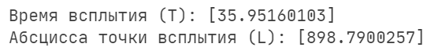

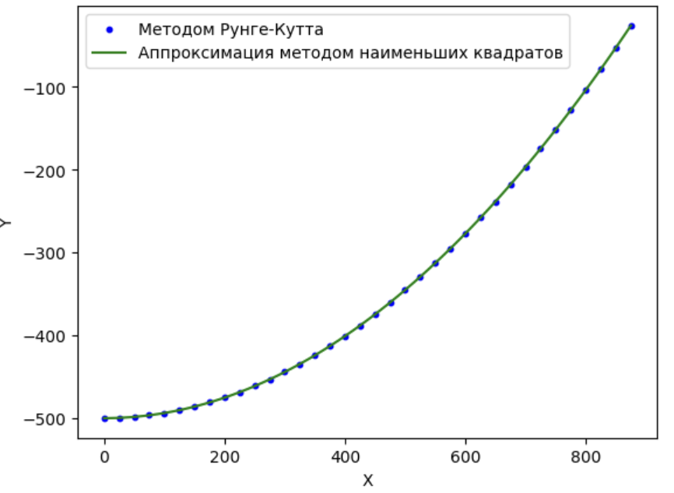

**5. Анализ выполненной работы и выводы**

Изучили метод (метод Рунге–Кутты четвертого порядка) численного дифференцирования для решения системы обыкновенных дифференциальных уравнений и применили их на практике для решения прикладной задачи (построения траектории, определения времени и точки всплытия подводной лодки).